EN EL PC de CLIENT a /etc/resolv.conf

recordar nameserver 192.168.1.0 (servidor principal edt)

------------------------------------------------------------------------------------------

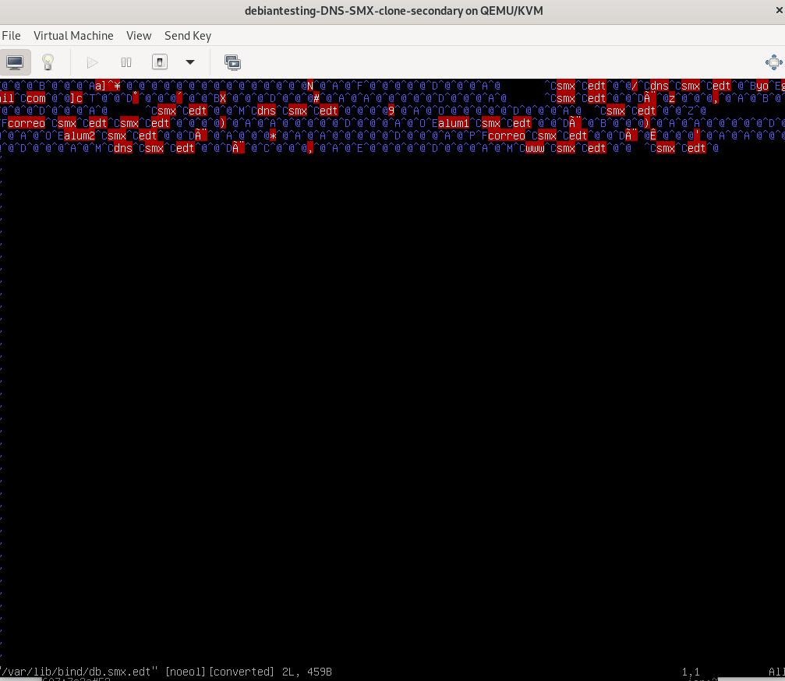

RECORDAR QUE EL SECUNDARI AGAFA LA CONFIGURACIÓ DEL PRIMARI DE DOMINI SMX (smx.edt), PER AIXO HO VEIEM EN BINARI !!

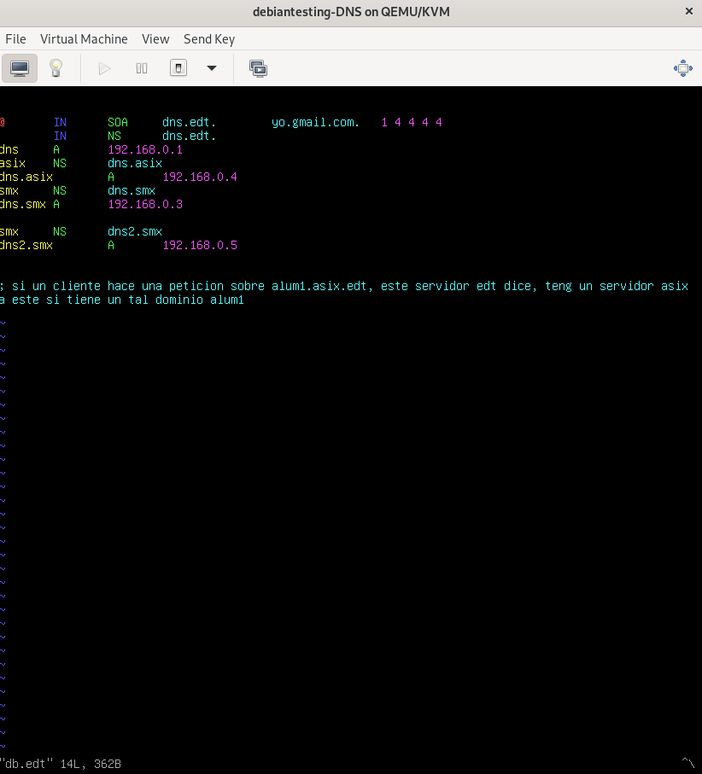

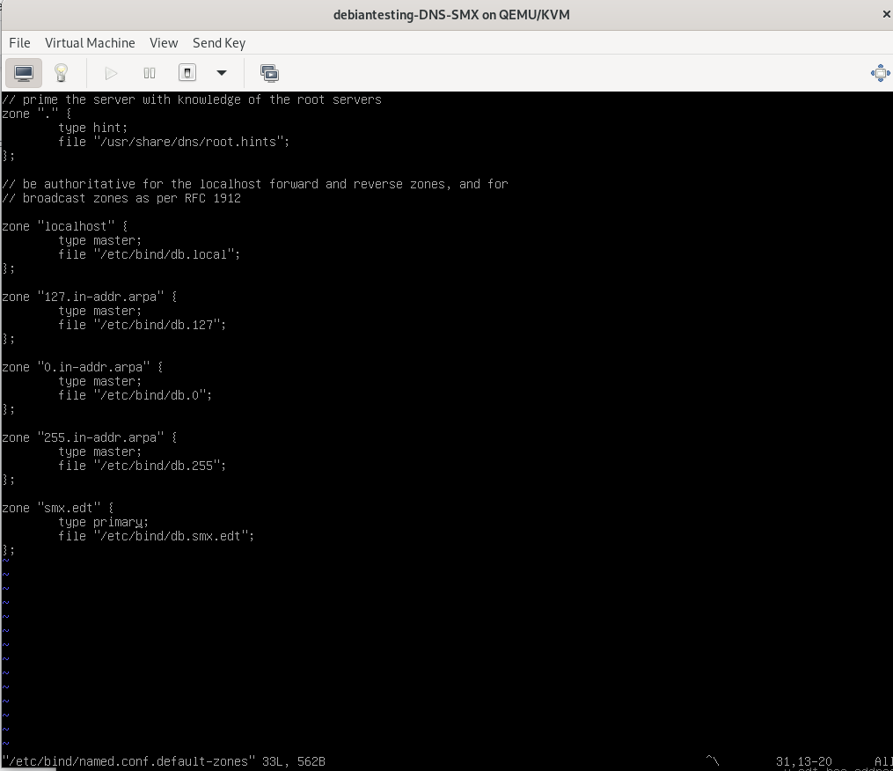



Recordar que el servidor edt.smx té en comentari el *# recursion no* (no activat) a /etc/named.config.options

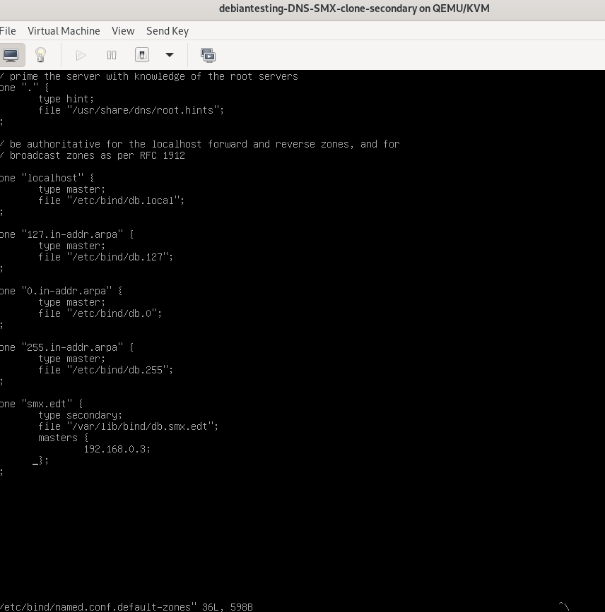

Tant el DNS secundari (redundant) de EDT.SMX com el primari de EDT.SMX, tenen *recusion no*.

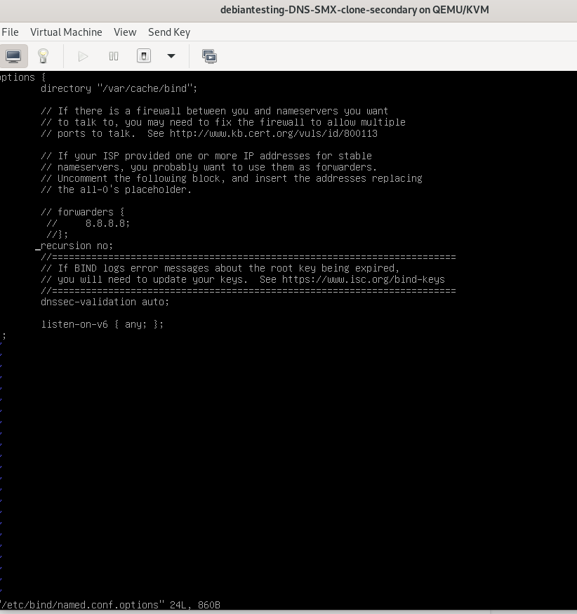

Mentres que el DNS principal EDT no té especificat “recursion no;” per tant si que fa recursion cap als servidors delegats asxi i smx !!